“毫米波与太赫兹测量系统”荣获国家科技进步二等奖
来源：中电科仪器仪表有限公司
2019年1月8日上午，中共中央、国务院在北京隆重举行国家科学技术奖励大会。由中电仪器研制的“毫米波与太赫兹（50GHz-500GHz）测量系统”项目获得国家科技进步二等奖。
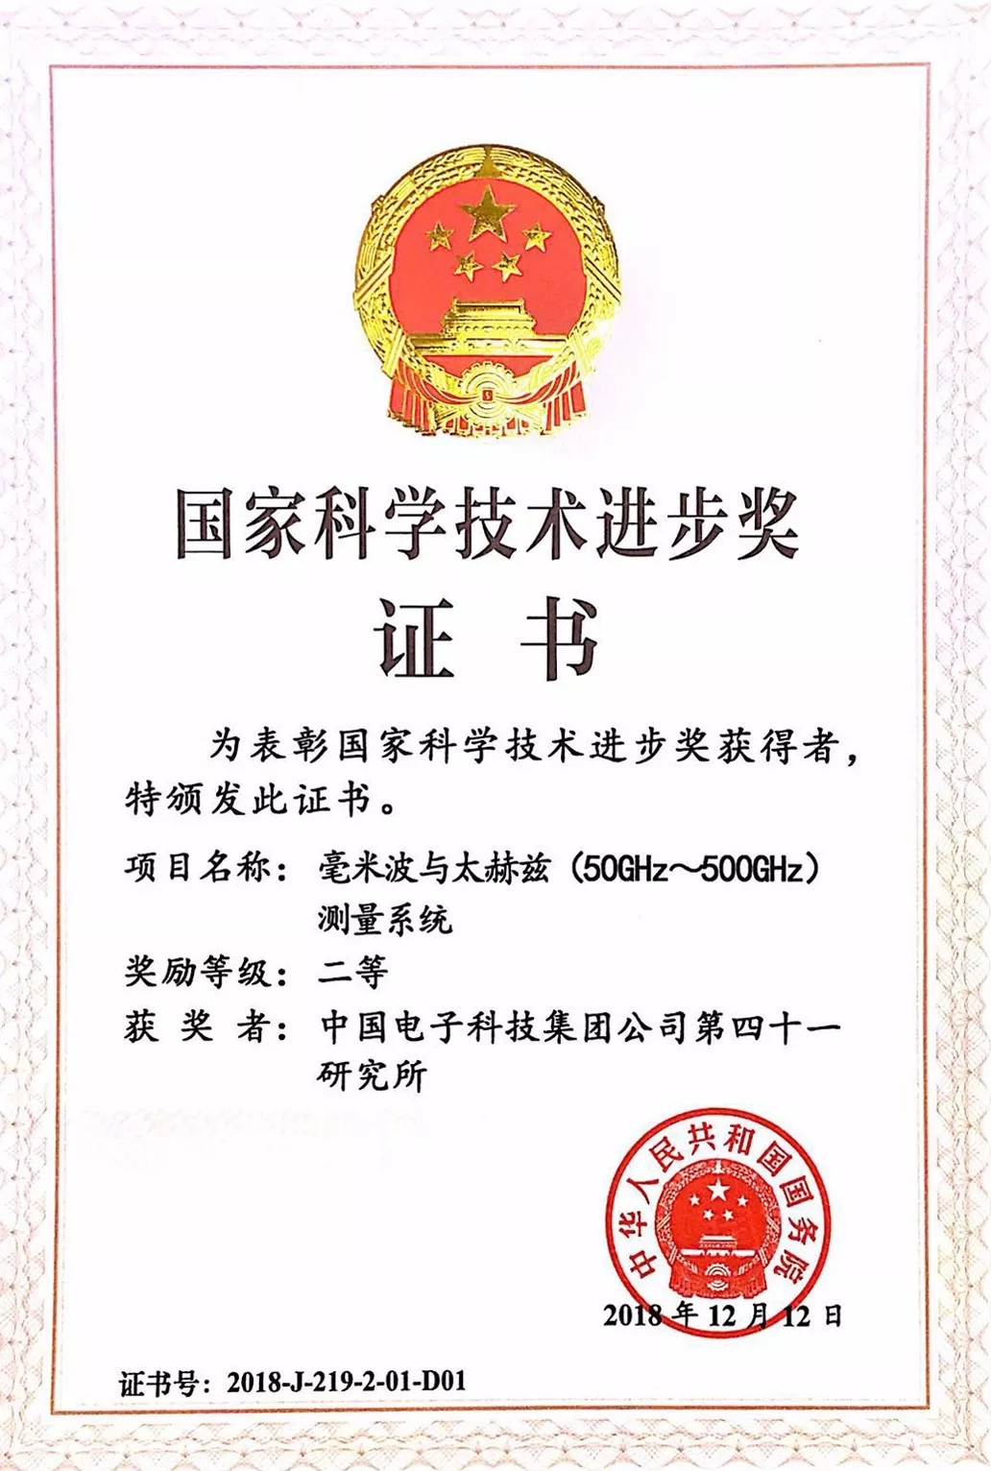
“毫米波与太赫兹测量系统”是中电仪器太赫兹测试研发攻关团队历经十年不懈努力所取得的电子测试先进技术成果。针对国内毫米波与太赫兹雷达、通讯、安全检查、无损探测、生物医学、射电天文、空间探测和气象遥感等领域对测量条件的迫切需求，该项目突破了毫米波与太赫兹核心电子器件、关键部件设计制造、核心测试仪器研发、自动测试系统集成、测量校准与计量标定等关键技术，研制了毫米波与太赫兹矢量网络分析仪、频谱分析仪、信号发生器和功率计四种最常用的测试仪器，以及天线、雷达散射截面（RCS）和材料三种最常用的自动测试系统，测试频率覆盖50GHz～75GHz、75GHz～110GHz、110GHz～170GHz、170GHz～220GHz、220GHz～325GHz和325GHz～500GHz六个标准频段，填补了我国毫米波与太赫兹测试技术的空白，综合性能达到国际先进技术水平，实现了从核心器件、部件到整机和系统的全产业链自主可控。
该项目成果共获得授权专利60项、软件著作权4项、制定国家标准1项、发表学术论文41篇。该项目所形成的42个型号的仪器和核心器件产品已批量化生产，广泛应用于国内200多家科研院所、企业和院校，有力促进了我国毫米波与太赫兹技术发展和工程应用，也为多项国家重大科技项目的顺利实施提供了测试保障，创造出显著的社会效益和经济效益。
太赫兹技术被誉为“改变未来世界的十大技术”之一，是本世纪最为重要的新兴学科之一，也是现代科学技术研究热点之一。我国在2005年专门召开 “香山会议”，制定了太赫兹技术发展规划。科技要发展，测试需先行。毫米波与太赫兹测试技术是实施太赫兹技术发展规划、开展毫米波与太赫兹技术科学研究和工程应用的技术基础和保障条件。
项目研发初期，国内毫米波与太赫兹测量仪器尚处于空白并受到国外严格的产品禁运和技术封锁，我国毫米波与太赫兹技术发展与工程应用受到严重制约。中电仪器立足国内基础工艺条件，从基础做起，并创造条件攻难关，突破了毫米波与太赫兹核心器件、金属波导成型工艺、超薄电路制作工艺、宽带高效信号发生、接收、检测和分离等基础技术；立足国产器件和材料，攻克了毫米波与太赫兹系统锁相、测量校准与误差修正、材料参数反演、RCS标定、片上天线测量等系统集成技术与核心算法，以金属波导作为毫米波与太赫兹传输线，矢量网络分析仪、频谱分析仪、信号发生器和功率计等四种仪器和三种自动测试系统整体推进，工作频率不断提高，实现了测量频率全面覆盖50GHz～500GHz，从而建立了我国太赫兹频段信号发生、频谱分析、S参数分析、功率检测的测试条件，打破了国外对我国高端仪器的技术封锁和产品禁运，为我国毫米波及太赫兹领域技术研究和工程应用的快速发展奠定了坚实基础。

